PJE: ____/____
NOTA:
Guía de Aprendizaje 1
Unidad 1

NOMBRE: ___________________________________________________FECHA:________________
Fecha de entrega 23/03
CURRÍCULUM | (OA6)

Actividad Digital:
Con la ayuda de un tutor realiza las siguientes actividades:
- Ingresar al siguiente link http://sitios.mineduc.cl/enlaces/textos_escolares/3ro/#page-03, donde aparecerá una ventana como la siguiente:

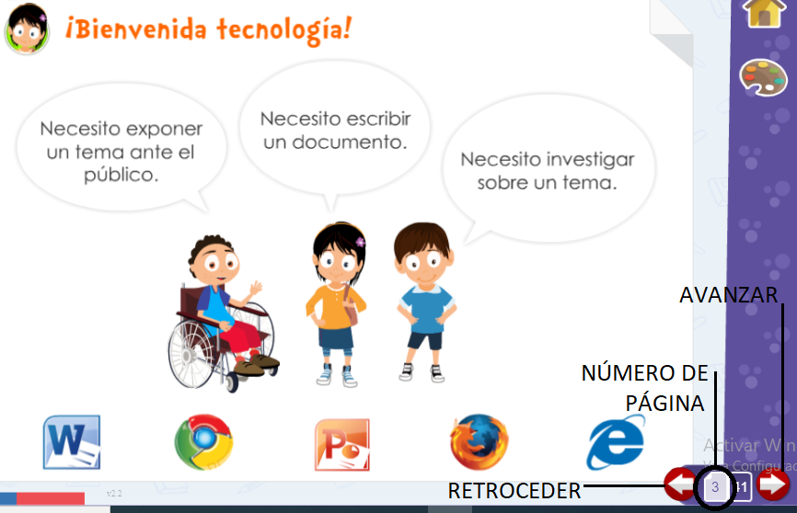

- Completa las actividades de las páginas 3, 4, 5, 6, 7, 8 y 9 luego responde las siguientes preguntas: (2 ptos c/u) Marca con una X según corresponda.

- ¿Qué programa necesito para escribir un documento?

- ¿Qué programa necesito para exponer un tema?

- ¿Qué programa puedo utilizar para investigar un tema?

- ¿Qué pasos tengo que realizar utilizando el programa Word para copiar texto de un lugar a otro?

1. Pego el texto  2. Selecciono en texto  3. Arrastro el texto | 1. Selecciono el texto  2. Elijo la herramienta copiar  3. Me ubico con el mouse donde quiero pegar mi texto  4. Selecciono la herramienta pegar

- ¿Qué pasos debo ejecutar para insertar una imagen en un documento Word?

- Haz clic en la herramienta imagen  - Elegir una imagen haciendo clic sobre ella  - Elijo insertar | - Elijo insertar  - Haz clic en la herramienta imagen  - Elegir una imagen haciendo clic sobre ella

- ¿Qué herramienta puedo utilizar para dibujar el disfraz de un personaje de cuento?

- ¿Qué pasos tengo que realizar utilizando el programa Word para cortar texto de un lugar a otro?

1. Pego el texto  2. Selecciono en texto  3. Arrastro el texto | 1. Selecciono el texto  2. Elijo la herramienta cortar  3. Me ubico con el mouse donde quiero pegar mi texto  4. Selecciono la herramienta pegar

Correo: rebecagandolfo.ccq@gmail.com

